师生图书荐购使用手册（APP学习通端）
一、下载及登录
在各大应用市场或App Store中搜索下载“学习通”。已登录过学习通的用户，首次使用需退出原登录账号，在登录页面下方点击“其它登录方式”按钮，在机构账号登录页面，输入“10860”并点击选择“苏州城市学院图书馆”，使用学校统一身份认证账号密码进行登录即可进入。点击顶部“首页”选择切换至苏州城市学院图书馆，即可使用相关应用服务。
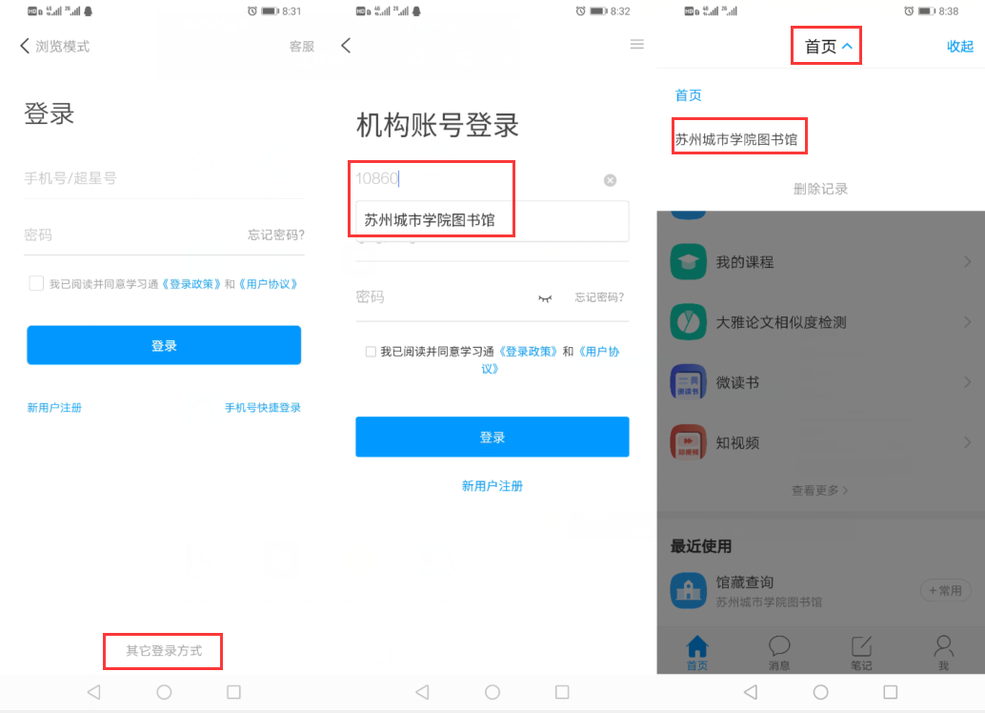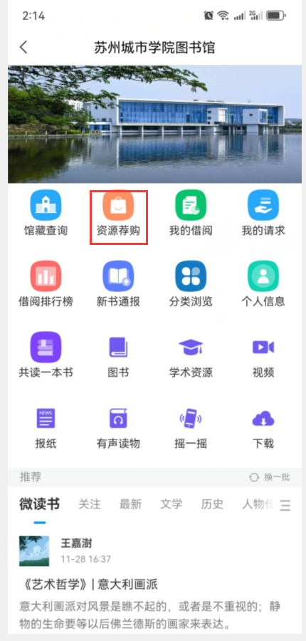
二、荐购
选择“资源荐购”

（1）“自定义荐购”模块中输入题名，点击“检索”，选择想要荐购的某一本图书，点击“提交荐购”，邮箱及手机号可自行选择是否填写。
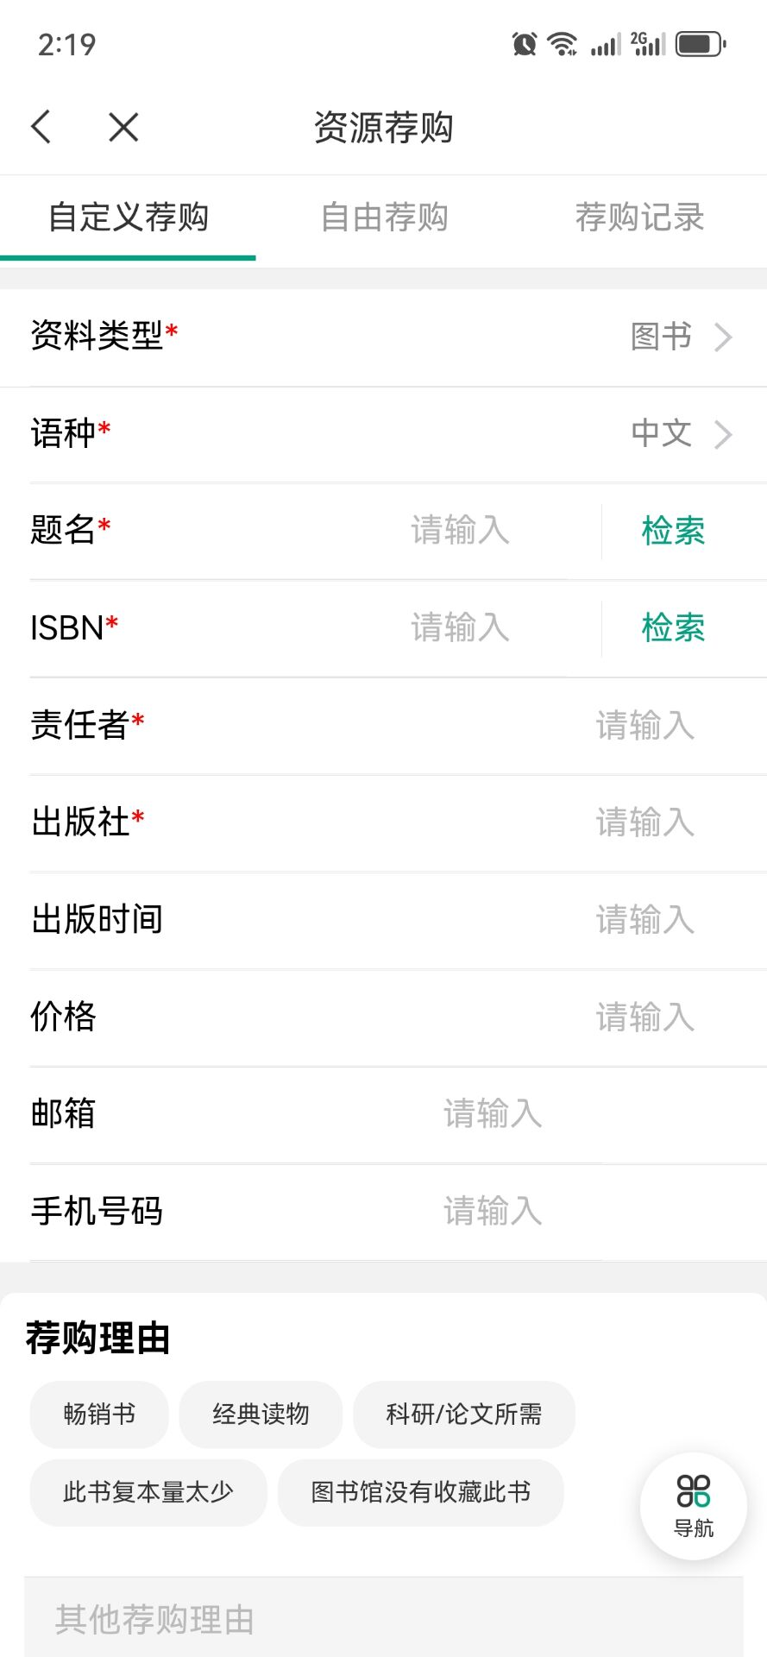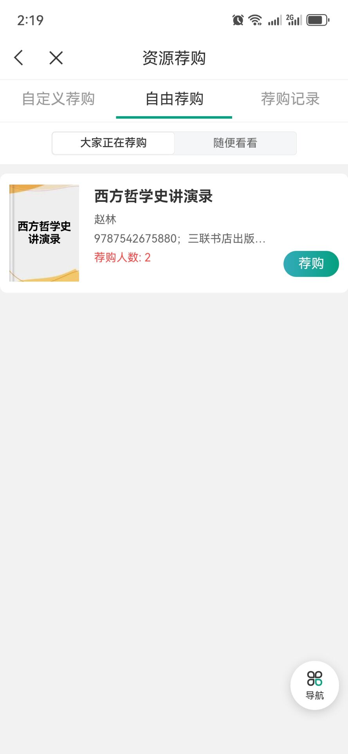
（2）“自由荐购”模块中直接选择想要荐购的图书，点击“荐购”，选择荐购理由后直接确认即可
（3）“荐购记录”模块中可以查看读者本人进行荐购的所有记录，并且可以查看荐购图书的处理状态、进行取消荐购操作。

